1. 브랜딩

* 마켓컬리 제주 꿀스틱 워드 클라우드

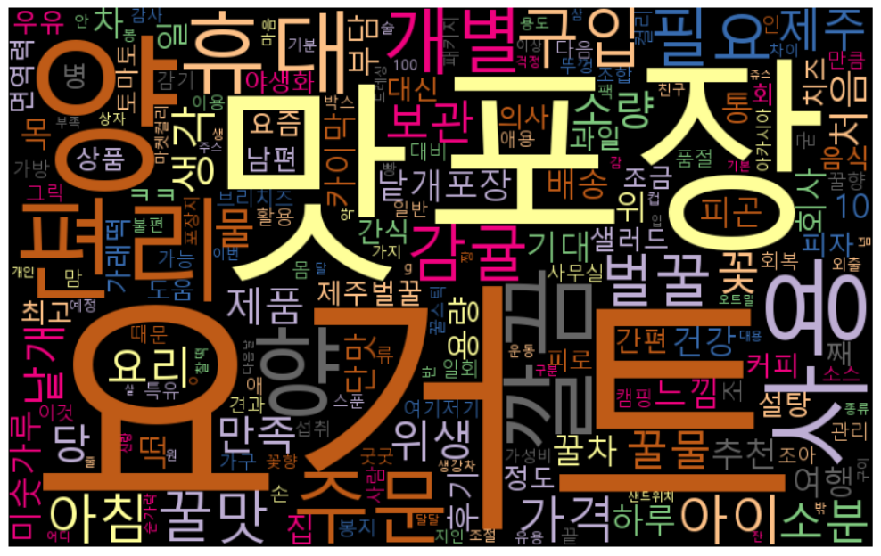

* 제주꿀스틱 리뷰 내 감귤 키워드

꽃/향 인식많음

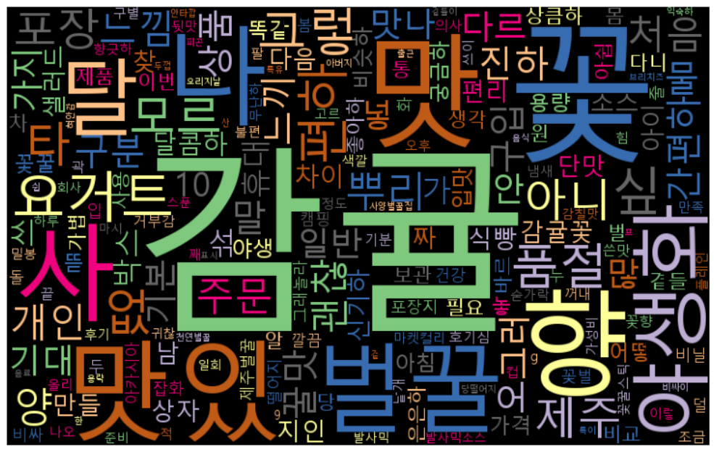

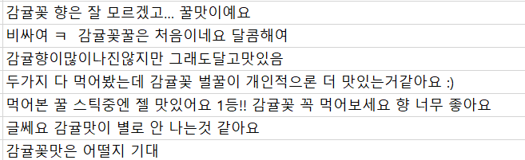

* 제주꿀스틱 리뷰 내 제주 키워드

감귤언급 많음/믿음의 이미지

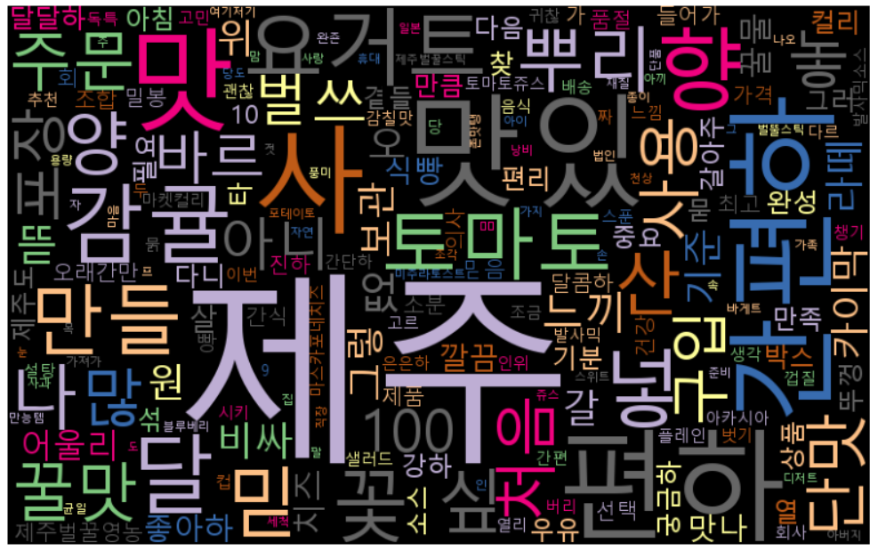

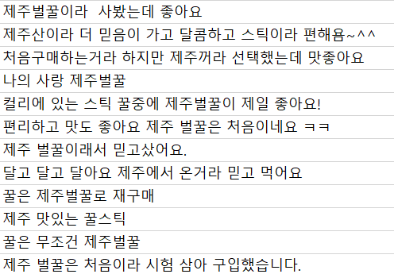

1. 패키지

* 패키지에 대한 반응 4가지로 분류(고급/깔끔/예쁨/귀여움)

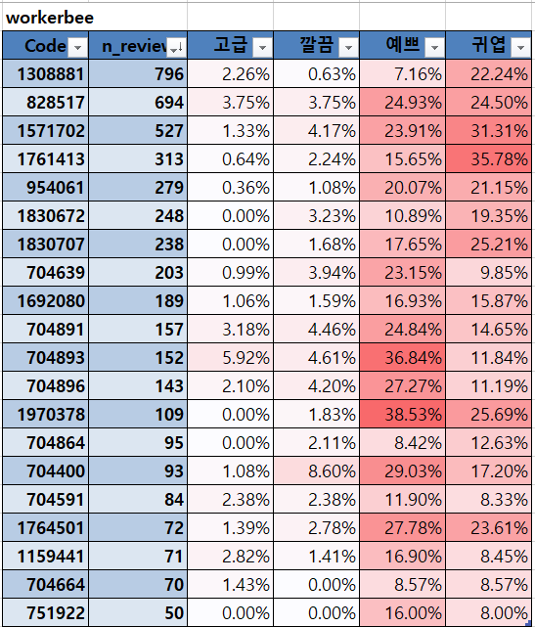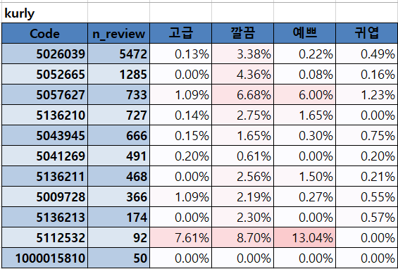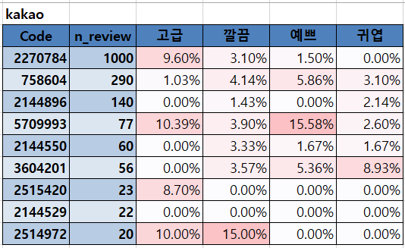

* 워커비 패키지에 대한 반응이 강함.
* 귀여움 반응 1위 : 워커비 해피팩

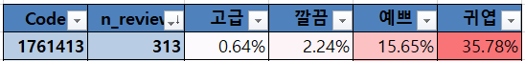

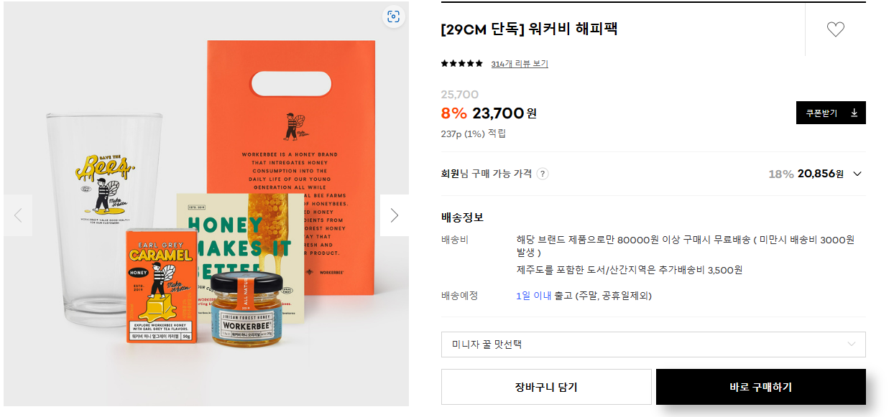

* 귀여움 반응 2위: [꿀선물] 워커비 기프트세트 미니자(3-4개입)

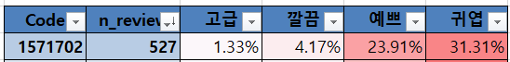

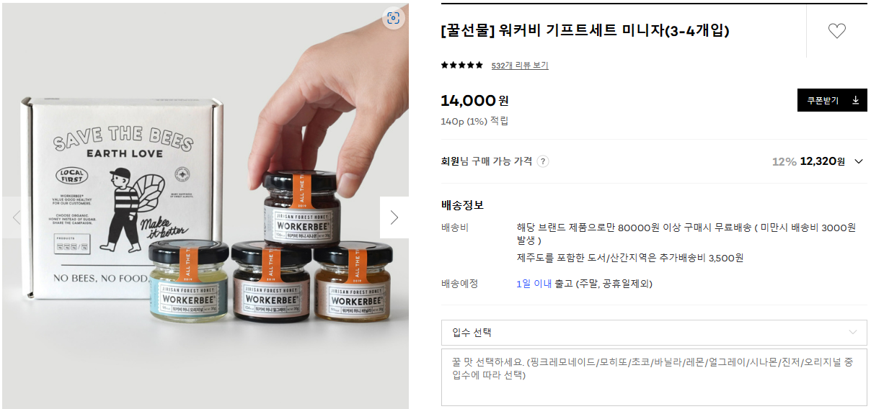

* 알록달록한 색상(트렌디한 원색 사용), 캐릭터 사용으로 귀여움 어필.
* 외국감성 디자인
* 예쁨 반응 1위 : [고마운 마음]DEAR. FRIENDS



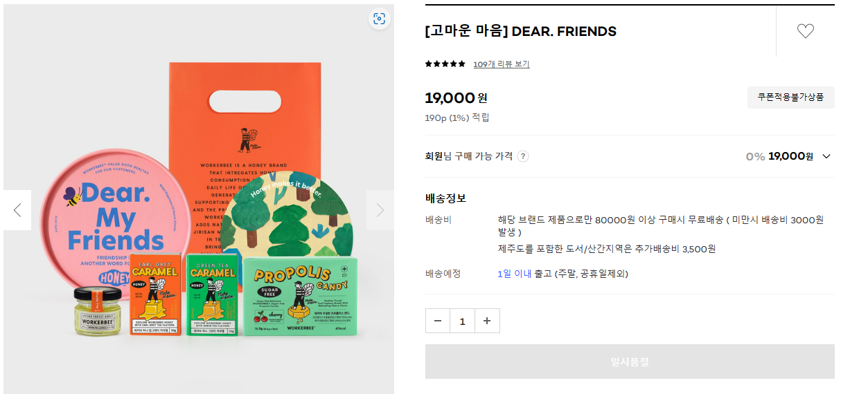

* 예쁨 반응 2위: [꿀선물] 워커비 기프트세트 콤보

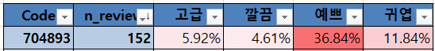

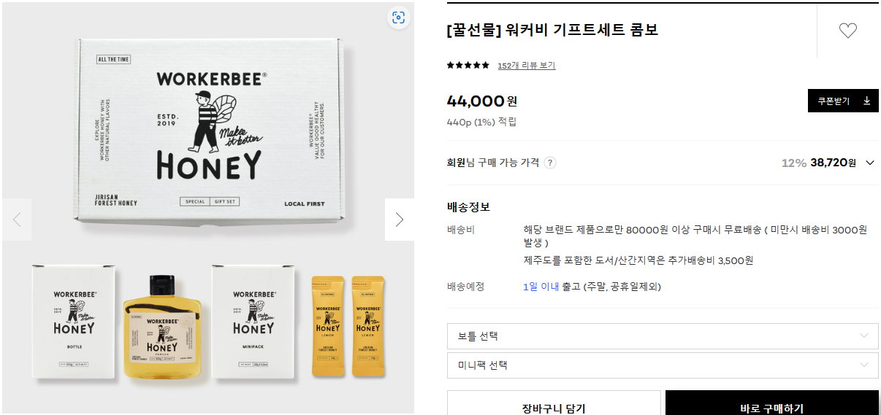

* 깔끔 반응 1위: [잭스허니] 마누카 선물세트

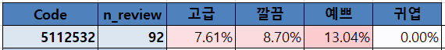

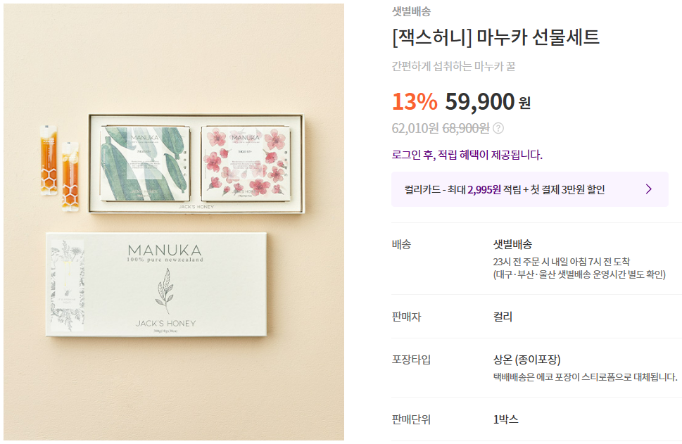

* 깔끔 반응 2위: [아카시아꿀] 워커비 보틀 오리지널 355g



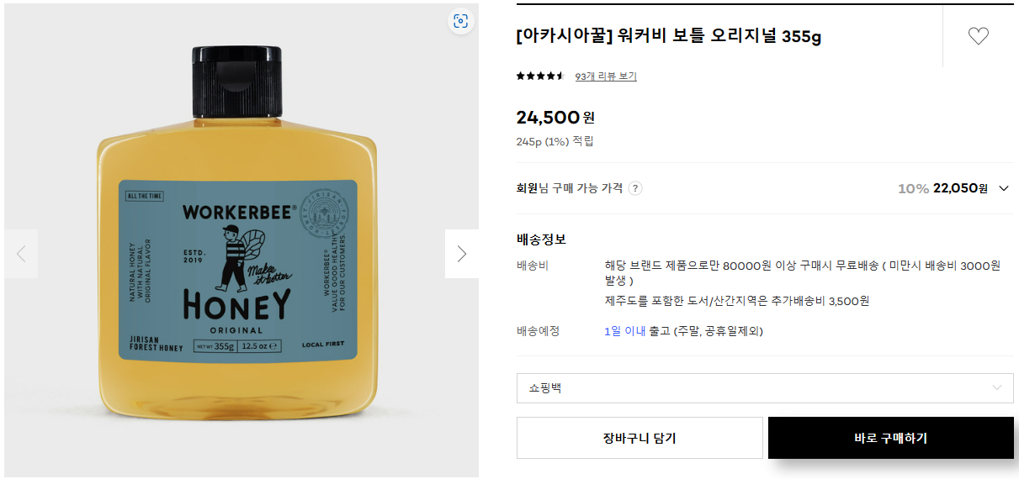

* 고급 반응 1위: 이십삼쩜오(-23.5) 100% 국내산 천연 벌꿀 허니스틱 30포 (쇼핑백 증정)



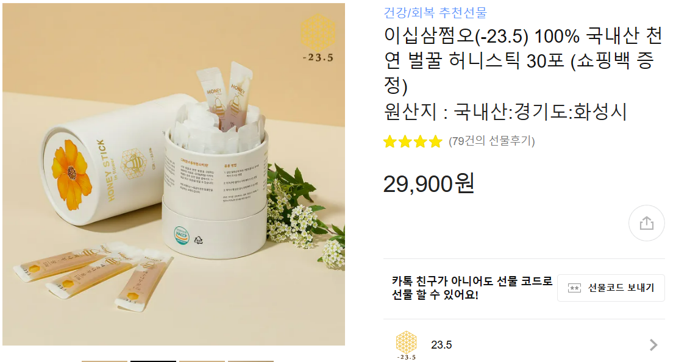

* 고급 반응 2위: 국산 프로폴리스 혼합 천연벌꿀 허니스틱(15스틱) 답례품 비마스터 -23.5

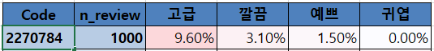

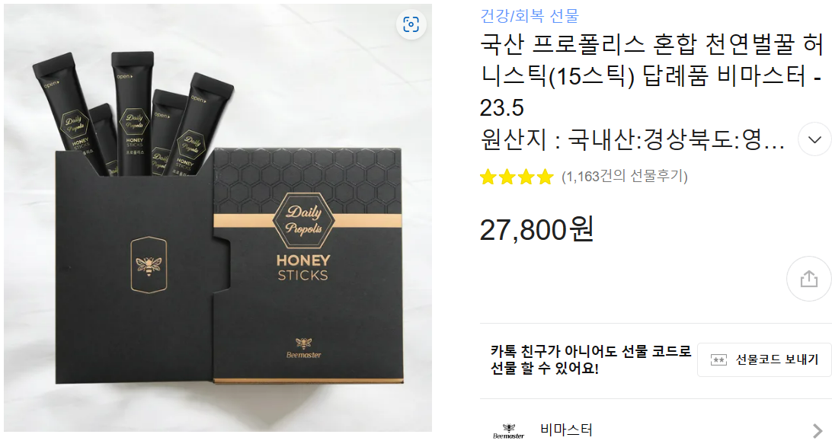

-고급의 경우 골드 색상 사용의 공통점을 보였으며, 블랙 색상 사용과 꽃 이미지 사용도 고급스러운 이미지 생성에 도움을 줌.

1. 레시피

